Giubileo della Misericordia: significato liturgico del pellegrinaggio in Cattedrale
Per tutti c’è una porta da passare per entrare nel Regno dei cieli: è la porta stretta del Vangelo di Gesù, che è venuto nel mondo per spalancare le porte dei cuori alla misericordia del Padre.
Come ricorda il Vangelo della porta stretta, per entrare nella misericordia occorre farsi piccoli e alleggerire il bagaglio di troppi ingombri. Così la porta della misericordia, aperta in cattedrale il 13 dicembre, è invito non solo a ricevere l’indulgenza della divina misericordia, ma pure a convertirci al Vangelo della misericordia. A questo scopo, anche a Torino, come a Roma, è stata pensata una seconda porta della misericordia, «la porta della carità», aperta al Cottolengo per tutti i malati e gli svantaggiati, a ricordare che «la carità cancella una moltitudine di peccati» (1 Pt 4,8).
Per tutti è l’invito a farsi piccoli e mettersi in cammino per un pellegrinaggio di conversione interiore ed esteriore. Perché l’anima si muova e la vita cambi, la Chiesa ci propone un pellegrinaggio reale ed effettivo, nel quale metterci in marcia, insieme, verso una meta. (Don Paolo Tomatis, Direttore dell’Ufficio Liturgico Diocesano)
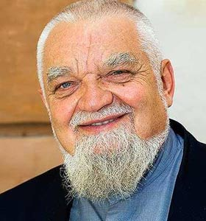
Enzo Bianchi, saggista è un monaco laico, fondatore della comunità monastica di Bose, Biella. Una bibliografia completa delle sue opere è contenuta nel volume “La sapienza del cuore”.

Rosanna Virgili, laureata in filosofia, biblista, è docente di esegesi nelle Marche e collabora a numerose riviste tra cui “Parole, Spirito e Vita”.
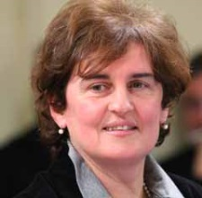

Carlo Miglietta, medico, padre di famiglia, autore molto apprezzato di numerose pubblicazioni, tiene ogni anno Corsi biblici e Conferenze di argomento Scritturistico. I File audio e video dei suoi interventi, sono reperibili sul sito www.buonabibbiaatutti.it

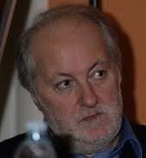

Christian Albini, marito, padre, teologo è coordinatore del Centro di spiritualità della Diocesi di Crema. E’ autore di libri, articoli e del blog Sperare per tutti.


Davide Michael Semeraro, è monaco Benedettino dal 1983. Collabora ad alcune riviste, tiene conferenze e accompagna ritiri. E’ autore di numerose pubblicazioni.
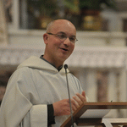

PARROCCHIA SAN BERNARDINO Via San Bernardino, 13 .TORINO
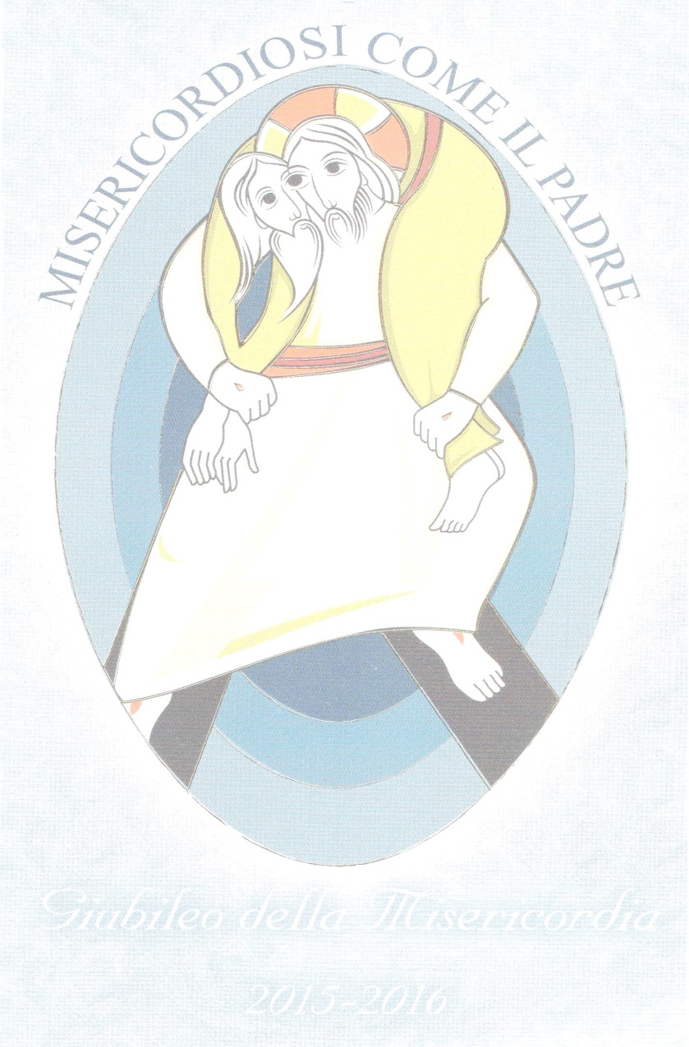


PILLOLE DI
MISERICORDIA

Riflessioni e contributi audiovisivi sul tema dell’anno giubilare
Febbraio/Marzo 2016

L’ANNO GIUBILARE
Il Giubileo, ha le sue radici nell’antico Israele, in virtù di una prescrizione che ogni sette anni imponeva di liberare coloro che per i loro debiti erano stati ridotti in schiavitù, mentre ogni cinquant’anni la terra ceduta per bisogno dai poveri, doveva tornare in possesso dei primitivi proprietari. Lo scopo del giubileo era quindi la restaurazione di ogni uomo nella sua dignità, attraverso il perdono e la riconciliazione. Il primo Giubileo fu bandito da Bonifacio VIII nel 1300 su pressione della folla che gremiva le Basiliche romane, prevedendo un grande perdono dei peccati per i pellegrini penitenti. Indetto originariamente ogni 100 anni, successivamente fu poi ristretto a 50 e 25. Papa Francesco ne ha indetto uno straordinario come Pio IX nel 1933 e Giovanni Paolo II nel 1983. Ogni fedele può ottenere l’indulgenza plenaria, cioè la remissione della pena temporale dei peccati già perdonati con la confessione, recandosi in pellegrinaggio a Roma o nelle Chiese identificate come Giubilari.

CALENDARIO DEGLI INCONTRI
Martedì ore 18,45-19,45

16 Febbraio: Enzo Bianchi “Gesù annuncia la Misericordia di Dio”

23 Febbraio: Rosanna Virgili
“Educare alla Misericordia”

1 Marzo: Carlo Miglietta
“La Catechesi, opera di Misericordia”

8 Marzo: Christian Albini
” La Chiesa della Misericordia”

15 Marz0: M.Davide Semeraro
“Liturgia: opera di Misericordia?”

L’ESORTAZIONE DI PAPA FRANCESCO:
Ho chiesto che la Chiesa riscopra in questo tempo giubilare la ricchezza contenuta nelle opere di misericordia corporale e spirituale. L’esperienza della misericordia, infatti, diventa visibile nella testimonianza di segni concreti come Gesù stesso ci ha insegnato. Ogni volta che un fedele vivrà una o più di queste opere in prima persona otterrà certamente l’indulgenza giubilare. Di qui l’impegno a vivere della misericordia per ottenere la grazia del perdono completo ed esaustivo per la forza dell’amore del Padre che nessuno esclude. Si tratterà pertanto di un’indulgenza giubilare piena, frutto dell’evento stesso che viene celebrato e vissuto con fede, speranza e carità. .
(Papa Francesco 1 Settembre 2015)
.

